行政院所屬各機關出國報告書
（出國類別：開會）

參加第十四屆太平洋盆地核能會議

服務機關： 原子能委員會
出國人 職 稱：科 長
姓 名：趙 衛 武
出國地區：美國
出國期間：93年3月20日至3月27日
報告日期：93年5月1日
摘 要
太平洋盆地核能會議(PBNC)自一九七六年首次在夏威夷檀香山召開以來，每兩年在各會員國之間召開，提供了太平洋盆地區域國家一個核能資訊暨技術交流的平台，今年第十四屆的會議二○○四年三月二十一日至二十五日又再度回到夏威夷檀香山召開，特別以「開發新技術、迎接新世紀」為題，在面對二十一世紀核能科技持續發展的今天，格外顯得有意義。我國由原子能委員會主委歐陽敏盛率領核能研究所、台電公司、清華大學及核能科技協進會等單位所組成之代表團共十二人參加會議，其他各國代表團成員則分別來自核能管制單位、電力公司、工業界、研究機構及學術界約兩百人出席。
我國在本次會議中共發表十六篇論文，內容包括：非破壞檢測、大修安全管制、數位儀控應用、游離輻射標準、臨界安全分析、核燃料執照申請等多樣層面，作者亦發表「核三廠反應器爐蓋穿越管檢查結果及安全管制」與「核三廠大修安全度評估之應用」兩篇論文，並於會中與各國代表進行熱烈的討論，經由本次會議，確實達成我國與太平洋盆地各國交流與學習的目標。

目 錄
壹、目的 01
貳、行程紀要 01
參、過程與心得 02
肆、結論與建議 21

- 目的
本次奉派出國之目的為參加第十四屆太平洋盆地核能會議，會議期間除了參加大會以「開發新技術、迎接新世紀」為主題之大型演講會之外，並參加多場分組技術研討會，包括：新型核反應器發展、熱流分析程式之驗證、進步型數位控制、風險告知應用等多項議題，同時亦並發表「核三廠反應器爐蓋穿越管檢查結果及安全管制」與「核三廠大修安全度評估之應用」兩篇論文。經由這些會議中的專業討論，期能達成我國與太平洋盆地各國核能專家交流與學習的目標。另外，我國代表團在歐陽主任委員率領下，利用會議空檔之餘，會晤國際原子能總署（IAEA）、經濟合作暨發展組織核能部門(OECD/NEA)、美國核能管制委員會（USNRC）兩位前任委員、及韓國核能界代表團等人士，交換我國核能發展及安全管制的相關資訊，具有達到國民外交的意義。

- 行程紀要
本次公差行程自民國93年3月20日起至93年3月27日止，共計八日，行程如下：
日 期 | 行 程
3月20日－3月20日 | 搭機赴美國夏威夷
3月21日－3月25日 | 參加第十四屆太平洋盆地核能會議
3月26日－3月27日 | 搭機返國

參、過程與心得
本次赴美國夏威夷公差，主要係參加「第十四屆太平洋盆地核能會議」之各項專題研討及發表論文，並陪同原能會歐陽主任委員會晤世界各國核能專家，以下分別整理專題研討及會晤各國核能專家心得如下：
一、專題研討心得
本次第十四屆太平洋盆地核能會議以「開發新技術、迎接新世紀」為主題，由各國代表發表專題報告，原能會歐陽敏盛主委亦以「台灣核能應用與管制近況」發表專題演講，詳實地介紹近年來我國核能管制之具體成效及核能發電安全之優異績效，同時亦向各國推銷我國緊急應變演習及核安監管中心之寶貴經驗，而本會核能研究所除以往在核能領域之研究工作外，目前亦致力於廢棄物電漿焚化減容、燃料電池、電漿鍍膜、及放射醫藥等民生應用技術之推廣等工作，獲得與會各國人士的好評。
分組研討會議的主題分別是「邁向進步型核反應器與燃料循環技術的新世代」、「核能未來的挑戰」、「公眾溝通」、「核能科技應用之最新發展」等議題。我國代表團共發表十六篇論文，內容包括：非破壞檢測、大修安全管制、數位儀控應用、游離輻射標準、臨界安全分析、核燃料執照申請等。以下將摘錄參加各分組研討會議所收集資料及筆者發表論文之重點。

1. 新型反應器之研發
1.1 第四代核反應器發展現況
筆者曾於2002年赴美國麻省理工學院(MIT)參加為期兩週之核能安全課程，當時便獲知所謂第四代核子反應器(Generation IV)的計畫，本次會議中由此計畫政策主任Helen Leiser及美國能源部核能部門次長Shane Johnson發表相關論文。目前Generation IV計畫由美國能源部(DOE)負責推動，參與的國家則包括阿根廷、巴西、加拿大、法國、日本、韓國、南非、英國、及美國等十國，約100位來自各國專家共同參與研究，其設定的目標在2030年以前，能夠提供核能市場上新型的核能系統，而新的系統應至少包含三項基本特色：
(1). 持久性 (sustainability)
新的系統應能提供持久性的能源產量、符合空氣污染管制規定、提供長期性的可用率、並能有效使用核燃料。Generation IV的燃料循環概念將管制廢料產生量至最低，以顯著地降低對未來長期性處理上的負擔。
(2). 安全性及可靠性 (safety and reliability)
Generation IV系統應有傑出的安全性及可靠性，發生爐心受損的機會很小，同時也不再需要廠外緊急應變的處理。
(3). 經濟性 (economics)
Generation IV系統在壽命期內的成本上，應較其他能源型式具有明顯地優勢，而財產風險上則得以和其他能源型式相抗衡。系統應具有高熱效率與簡易的一般電廠系統等特色。
目前Generation IV選定六種反應器做為進一步發展的重點：(1).超臨界水冷式反應器(SCWR)、(2).非常高溫氣冷式反應器(VHTR)、(3).鈉金屬冷卻式快滋生反應器(SFR)、(4).鉛冷卻式快滋生反應器(LFR)、(5).氣冷式之快滋生反應器(GFR)、(6).熔融鹽(Molten salt)反應器(MSR)。而上述各型反應器發展時程及面臨的挑戰如附件一所示，基本上因為採用高效率及高溫的考量，材料的選擇將是一項重要的挑戰，這部份還有賴參與的國家持續進行研究和討論。
1.2 SMART核反應器
除了上述第四代核反應器之研發工作之外，本次會議亦收集到日韓兩個研發進步型輕水式反應器的論文，不同於以往的是熱功率超過3000MWt、發電量超過1000MWe的機組，這兩種設計是走向中小型的核反應器。其中韓國的SMART (System-integrated Modular Advanced ReacTor)是一種熱功率為330MWt的整體型壓水式反應器(Integrated PWR)，根據韓國原子力研究所(KAERI)張文熙博士的介紹，SMART的設計兼具有小型發電及海水淡化的功能，它除了以90MWe功率發電之外，預期將來每天能夠產生40,000立方公尺的淡水。SMART基本上希望達到簡單化之設計、模組化之製作安裝、建造省時且成本低、採用被動式之安全系統及低廢棄物產生量。
SMART在反應爐的設計上採用了整體性的概念，亦即將傳統PWR一次側的主要設備：如反應爐心(Core)、蒸汽產生器(SG)、主冷卻水泵(MCP)、調壓槽(PZR)等設備整合在反應爐槽內(示意圖如附件二所示)，因此而免除了傳統PWR一次側冷卻水管路，也就沒有所謂大破口冷卻水流失事故(LOCA)的顧慮，當然較為複雜的反應爐槽是SMART設計的一大挑戰。而在爐心的設計方面，SMART採用低功率密度以增加熱限值之餘裕、長燃料週期(三年)、且不含硼的的冷卻水以獲得較大的負反應度控制係數，這些變革也使得將來爐心反應度的控制將由控制棒來調整功率分佈。最後在特殊安全系統(ESF)方面，SMART採用所謂被動式的安全設計，使用反應爐停機的系統，除了傳統上靠重力的控制棒驅動系統之外，緊急狀況時有備用硼酸注入系統，兩串中任一串均可安全停機，又例如SMART具有四串含50%容量之被動式餘熱移除系統(PRHRS)，在設計基準事故下，72小時之內不需運轉員操作，其中兩串可用即可發揮餘熱移除功能。若發生小破口冷卻水流失事故(SBLOCA)而造成反應器壓力下降時，備用的冷卻水槽亦是靠壓力差而將水補入爐心並藉著餘熱移除系統自然循環的功能，來達成長期冷卻的目的。
目前韓國原子力研究所已對SMART之設計，進行系列之暫態安全分析模擬，同時亦利用安全度評估的工具，計算出其一階爐心受損率為8.6E-07/反應爐年，較傳統PWR安全性提升了十倍以上。張文熙博士的簡報中亦提到在2008年之前，將先行建造一個原尺寸1/5大小的先導型反應器(SMART-P)，以進一步驗證SMART的安全設計概念，並可以持續部份系統之改善，而這項計畫是由韓國科技部、研究機構、大學、工業界、並透過國際合作來完成。
1.3 IMR核反應器
至於由日本京都大學、三菱工業、日本原子力公司等單位所發展之整體型模組反應器(Integrated Modular Reactor，IMR)，是一種熱功率為1000MWt的中型輕水式反應器，與韓國SMART類似的概念，相對於傳統大型電廠之高成本建造、運轉及維護費用，IMR基本上希望達到簡化之設計、模組化之製作安裝、建造省時且成本低、及採用被動式之安全系統等特性。
IMR在反應爐的設計上亦採用了整體性的概念，反應爐心(Core)、蒸汽產生器(SG)、控制棒驅動機構(CRDM)等設備整合在反應爐槽內(示意圖如附件三所示)，並免除了冷卻水泵(RCP)、一次側管路、及調壓槽(PZR)，故IMR宣稱不會產生傳統PWR基準事故，如：冷卻水流失事故(LOCA)、射棒事故、冷卻水泵轉子卡住事故等。不過IMR中之混合式熱傳導系統(Hybrid Heat Transport System, HHTS)，利用雙相流自然循環來傳熱及控制壓力，對於複雜的反應爐槽也是一大考驗。
在爐心的設計方面，IMR也採用低功率密度(不及傳統PWR的一半)以增加熱限值之餘裕、不含硼的的冷卻水以獲得較大的負反應度控制係數，這些變革也使得將來爐心反應度的控制將由控制棒來調整功率分佈。在特殊安全系統(ESF)方面，IMR之被動式的安全設計是由蒸汽產生器(SG)、爐外被動式SG冷卻器及連接管路所組成，此系統被命名為自立型直接熱移除系統(Stand-alone Direct Heat Removal Systems, SDHS)，當發生棄載時，反應爐內的餘熱可以藉SDHS 將熱排至大氣，若發生少量冷卻水洩漏時，亦可藉此系統來平衡爐內外的壓力而防止洩漏繼續擴大。
上述HHTS和SDHS之設計，堪稱IMR兩項最重要的創新概念，除了動態安全分析模擬，目前亦已完成數項小型(1/10尺寸)的模擬實驗， IMR的研發單位正進一步以實際的壓力和溫度來驗證IMR雙相流自然對流的設計概念，預計自2006年開始基礎設計及驗證，2010年提出建造申請。
1.4 結語
從專題討論的內容來看，美國核能工業雖然已有相當長一段時間沒有新的核能電廠訂單，但為了維持核能研究的優勢並考慮未來電力市場上的需求，學術和工業界並未停止相關的研究，而且與兩年前得到的資訊比較，此計畫基本上按著所謂的計畫藍圖(roadmap)往前推進，我國雖然能源政策與美國不盡相同，但對於第四代核能系統的發展，仍可蒐集各類型式反應器的發展趨勢，以免自外於核能研發工作。至於亞洲地區的日本、韓國及中國大陸，仍積極地研究發展新型核反應器之設計，也值得我國持續關注。

- 替代輻射源項之應用
本次分組討論期間，聆聽到美國核管會核能管制署Jay Y. Lee博士有關替代輻射源項(Alternative Source Term, AST)之發展及其應用現況的論文，由於先前在國內也曾參加過類似的討論，特別針對其論文加以探討。
早在1960年代美國聯邦法規有關核能電廠選址考量的規定(10 CFR 100)中，發生設計基準事故後，人員接受輻射劑量的接受標準就是根據編號TID-14844技術文件內之輻射源項，來決定分裂產物的種類、組成、大小、外釋的時間，並進一步計算出人員在禁制區(EAB)及低人口密度區(LPZ)界限上接受的輻射劑量，包括：全身劑量及甲狀腺劑量必須符合接受標準。國內三座運轉中的核能電廠及興建中的核四廠，也都是引用相同的法規來制定EAB及LPZ的大小。
近年來隨著三哩島TMI事故後之各種研究分析，重新檢討輻射源項TID-14844的呼聲也逐漸形成，最主要的看法是認為此輻射源項並沒有考慮核能電廠移除分裂產物的設計以及其他用來緩和事故系統(mitigating system)的功能，同時TID-14844是以放射性碘元素(radioiodine element)為主，並且假設在事故後立即釋出，也顯得過於保守。因此NRC在1995年出版之NUREG-1465，提出修訂版之輕水式核能電廠輻射源項，改變包括：放射核種之組成、大小、物理和化學特性、以及釋放的時間等項目，考慮了緩和事故的系統(mitigating system)的貢獻，同時外釋的時機又可分成：冷卻水(coolant)、間隙(gap)、早期爐內(early in-vessel)、爐外(ex-vessel)、及後期爐內(late in-vessel)等五個時段，外釋時間最多可長達數小時。至於對人員造成的劑量計算方面，美國核管會(NRC)也以1991年修訂之10 CFR 20中之總等效劑量(Total Effective Dose Equivalent, TEDE)來取代以往單一器官之劑量限值，NRC在1999年公布之10 CFR 67中，對於想利用AST來重新計算輻射劑量的核能電廠持照者，也是以TEDE作為接受標準，而非以往10 CFR100之全身及甲狀腺劑量。
根據Dr. Lee的簡報內容，目前已利用AST之美國核能電廠機組BWR有10座，PWR有19座，約佔美國電廠1/5強(統計表如附件四所示)，而他們最主要用來改善的區域或應用的範圍，包括：放寬運轉規範中有關燃料挪移時圍阻體的完整性要求、放寬排放系統過濾器測試標準、放寬BWR主蒸汽隔離閥洩漏率之運轉規範要求、移除BWR主蒸汽洩漏控制系統、機組功率提升、及控制室適居性等。而NRC認為使用AST後，對安全性的提升可以達到：減少運轉人員工作劑量、增加事故後柴油機加載的時限而降低電壓劣化的機會、移除(或減少)使用碳化過濾器以降低火災風險等。不過Dr. Lee的文章中也說明現有運轉中核能機組利用TID-14844之分析結果，仍適當地保護民眾健康及安全，並不一定要使用新的輻射項源來重新分析。
國內核能研究所以往也曾收集AST之相關資訊(如：NUREG-1465)並做曾專案報告，近年限於人力及業主(台電公司)需求，並未投入太多研究，但這項在NRC評估認為對於核能電廠未來運轉有幫助的議題，仍值得國內研究單位持續關注。

- 熱流分析程式之驗證
由於筆者於核四廠初期安全分析報告審查期間，曾參與第十九章嚴重核子事故之審查工作，故對於用來執行模擬計算之熱流分析程式MAAP程式有初步的瞭解，除了核四廠使用的版本MAAP-ABWR之外，台電公司近年來也引進較新之MAAP4版，並委託核研所來執行運轉中核一、二、三廠之嚴重核子事故計算並建立相關導則，筆者亦曾參加在核研所舉辦之訓練課程。本次PBNC會議期間，有一個分組即以MAAP程式之驗證及應用為主題，而且從討論中得知，此一程式除了以往偏重發生嚴重核子事故後之分析，目前已加入暫態及基準事故分析，而走向一個整體性的計算工具。由於相關論文有五篇之多，以下擷取與MAAP模擬結果與實驗資料校準有關的兩篇論文加以探討。
3.1 MAAP4與LOFT ATWS實驗校準
本篇論文以MAAP4來模擬喪失外電(LOOP)及喪失飼水兩個暫態而控制棒又未插入爐心的預期暫態未急停(ATWS)事件，並利用美國愛荷華國家實驗室測試設施LOFT之實驗數據，來校驗MAAP4的分析能力。LOFT是一個1&1/2迴路之縮小壓水式反應器，熱功率為60MWt，可以用來模擬喪失冷卻水流的實驗，以往所進行過不同暫態的實驗數據，已裝訂成冊以供比對。
在MAAP程式部份，作者主要是以點動態模式(Point Kinetics Model)及六組延遲中子(six-group delayed neutron)來進行中子反應分析，而反應度係數如：緩和劑溫度、空泡係數及都卜勒係數則採用文獻中常用的數據。對於喪失飼水之ATWS暫態，反應爐冷卻水泵(RCP)仍維持運轉並提供爐心水流，但蒸汽產生器(SG)二次側之水位在此暫態中逐漸降低，熱移除能力下降，使得一次側冷卻水(RCS)溫度和壓力上升，最後開啟LOFT之安全閥門。論文中提供的圖表顯示，有關反應爐功率、RCS溫度和壓力、冷端管路溫度、SG壓力和水位及調壓槽水位之分析結果，與實驗數據的趨勢和大小均相當吻合。
另一項LOOP加上ATWS暫態，MAAP4計算和LOFT實驗比對結果如附件五，由於RCP因失電而停止運轉，爐心中的水溫開始上升，此時因負溫度反應度係數而造爐心功率下降，雖然負都卜勒係數會造成少量正反應度，但淨效應為水溫上升而功率下降，反應爐低功率產生之熱量是靠輔助飼水系統來移除。此後的爐心熱水流現象則可能出現次冷或飽和沸騰，惟是否因此產生偏離核沸騰區(DNB)，則是考慮的重點。根據分析比對的結果(如附件五)顯示，MAPP在暫態初期之功率部分有高估的情形，但在低功率平衡時，則與實驗數值相近。RCS安全閥開啟的時間，計算與實驗也有少許差異，但原則上在RCS壓力和溫度吻合度尚稱合理。至於前述關切之DNB，無論實驗中或計算時皆未發生。
3.2 MAAP4與AP600 OSU實驗校準
美國西屋公司所發展新一代核反應器AP 600，發電功率為600 MWe，與其他進步型反應器類似的概念，係利用被動式安全系統設計，並簡化核電廠系統，以增加運轉安全而降低建成本，因此在安全系統方面，AP 600採用了自動洩壓系統(ADS)、重力爐心補水槽(CMT)、蓄壓槽(Accumulator)、被動式餘熱移除系統(PRHR)、圍阻體內燃料更換儲存槽(IRWST)等。而美國奧瑞崗大學(OSU)之AP 600測試設施，為一個1/4大小之低壓測試設施，主要用來進行AP 600熱流現象及被動安全系統在小破口冷卻水流失事故後長期冷卻之模擬實驗，此設施繪製如附件六。
為了證明MAAP4程式對進步型反應器被動式安全系統的分析能力，本篇論文一共進行了四項比對校驗的工作。以其中編號為SB-12的實驗來看，是假想在AP 600爐槽直接注水管路(DVI)發生斷管而沒有運轉員動作的情況下，系統壓力、溫度、水位、CMT水位、蓄壓槽水位、IRWST水位之變化情形。從附件六的圖來看，分析和實驗數據之間合理地吻合。本論文其他三項的實驗校準結果，所發現若干不吻合的情形，例如：IRWST注入爐心的模擬，作者表示未來在發展新一代MAAP5程式，會根據校驗結果加以修正分析程式。
3.3 結語
熱流分析程式的校驗，對於發展程式及使用者都是一項重要的工作，根據本次論文對MAAP所進行的實驗校準及以往其他程式的經驗，分析程式必須能具備足夠能力證明其在各種不同暫態或事故下之計算能力，以取得管制單位的使用認可。目前國內核能研究所正進行熱流程式之發展及校驗，例如：RELAP/3D及VIPRE程式，並計劃未來向原能會提出使用許可申請，建議收集美國核管會之相關經驗，以因應未來的審查需求。

4. 核三廠相關之論文
我國代表團在本次會議中計發表14篇論文，與核三廠相關的文章即有5篇(含筆者2篇)，其中4篇論文是民國92年核三廠兩部機組大修期間所進行的工作，由於筆者職務上與核三廠息息相關並曾執行過相關的視察工作，故選擇這4篇論文加以探討如下：
4.1 核三廠飼水控制系統數位化之分析
本篇論文由核能研究所核儀組曾衍彰博士所發表，內容主要是以核三廠飼水控制系統由類比式控制迴路，改成數位式控制之過程中，核能研究所實際參與分析的過程及經驗。由附件七的附圖可以看到西屋公司原始三元控制(Three elements, 3E)之線路及FOXBORO串接式數位控制示意圖。曾博士論文中指出，若要很平順地從類比式控制轉換成數化位控制，包括：邏輯控制、非線性增益、比例積分(Proportional-plus-Integral，PI)等參數之調整，是非常重要的工作，核能研究所在本項改善工程執行之前，利用簡易型個人電腦為基礎之暫態分析軟體PCTRAN，來執行新舊控制系統之模擬比對，從附件七的附圖可以顯示兩者具合理的吻合度，同時此項模擬亦可用來預測非線性增益、比例積分等參數的調整，對控制飼水及水位結果可能產生的影響。
本篇論文最後以核三廠一號機第十四次大修後機組起動期間，汽機回退10%之測試結果，來說明更新後之數位化飼水及水位控制系統的表現在合理可接受的範圍，而核研所因為也參與此項改善工程之證驗及測試，未來對國內相關之數位化改善工程，累積了相當寶貴的經驗。
4.2 核三廠7300控制系統數位化之經驗回顧
本篇論文是由台電公司核安處陳傳宗博士所發表，主要是從使用者的角度來回顧飼水及水位控制系統數位化改善工程的經驗，因核三廠自民國73年商業運轉以後，20年來一般工業界的控制系統進步日新月異，使得原來以類比式為主的控制器漸漸不再生產，備品來源都成了問題，使得數位化成為未來的趨勢。本次核三廠7300控制系統採用了FOXBORO I/A系列之控制器，是該廠第一次數位化控制系統改善，所以台電公司核安處除了本身具有相關經驗的工程師之外，並邀請核四廠人員一同參與本項改善工程的工作，陳博士的論文中即包括：新控制系統之設計及結構介紹、現場安裝經驗及回饋、測試及驗證工作、及安裝後電廠實際之運作經驗等內容。附件八為本系統之結構，以及控制室中供運轉員操作之M762型控制器。
本論文結論部分提及數位化控制糸統之改善工程，不但解決類比式控制器備品再生產的問題，硬體本身自我偵測及錯誤容忍(Fault tolerance)之設計可以減輕維修人員負擔，新增的中值選項可以增加系統可靠度，而且在機組起動階段主飼水控制閥(大閥)及旁通閥(小閥)之切換能夠更為平順。而一號機施工完之功率測試經驗，也適時地回饋到二號機的裝設，例如：調整飼水泵的控制器、在低功率時增加蒸汽產生器寬輻水位控制信號等。當然人員訓練的好壞，也是本項工程能否順利運作的重要因素。總之，核三廠7300系列控制系統數位化改善工程，為國內核能電廠未來執行類似工作時，提供了一項重要的經驗。
4.3 核三廠反應器爐蓋檢查結果
本論文之源起為2001年1月美國Oconee電廠三號機發現穿越管焊道（J-Groove weld）有周向龜裂的情形，2002年3月美國Davis-Besse電廠於大修檢查時，又發現部分爐蓋碳鋼發生嚴重腐蝕及穿越管焊道數處發生龜裂現象，反應器爐蓋之完整性立即成為運轉安全之重要議題。美國核能管制委員會(U.S. NRC)在2001至2002年間，先後發佈三份具有強力管制性質之公告，要求美國各壓水式(PWR)核能電廠，依個廠運轉條件及安全評估結果執行相關檢測工作。
針對國外PWR核電廠反應器爐蓋劣化的現象，原能會均即時要求核三廠作全面的評估、提出反應器爐蓋穿越管檢測計畫並據以實施，以確保國內壓水式反應器爐蓋結構之完整性。根據台電公司核三廠兩部機組歷年檢測結果(如附件九)，再加上民國九十二年一、二號機各一次大修期間，執行反應器爐蓋穿越管及焊道目視檢測及渦電流檢測的結果，顯示核三廠反應器爐蓋並無洩漏的疑慮。
當筆者發表論文完畢之後，亦有日、韓等國代表之提問，主要在於我國執行本項檢測所根據之法規標準以及週期，而且是否會影響到機組大修工期等問題。根據過去一年的檢測經驗，我國係根據美國管制單位及核能工業界所採用的評估方法，來制定檢測方法及週期，並依據美國機械工程學會(ASME)之接受標準來執行檢測工作。至於大修工期的影響，核三廠過去平均工期為40天左右，增加此檢測工作後，並未明顯增加實際的工作天數。筆者認為這些經驗對於有意執行類似檢測的國家，應該是一項很好的參考。
4..4 核三廠大修期間安全管制工作
我國三座核電廠之安全度評估工作，自1982年至1993年陸續完成功率運轉階段之評估，隨後核能界認為機組大修停機期間，因為多項安全系統檢修而不可用，亦會造成爐心安全上的顧慮，故開始執行停機安全度評估。我國由核能研究所自1994年起，開始發展大修活態安全度評估（建立於個人電腦上），核三廠大修停機期間的安全度評估則是在1997年完成，其評估結果是停機時期的爐心受損機率佔總爐心受損機率（功率運轉加停機時期）的一半左右，顯然地，大修期間安全度不可忽視。核研所隨後又發展停機期間的安全度評估為基礎之程式〝TIRM〞，並於2001年(民國九十年)一號機第十三次大修（EOC-13）起，由核三廠人員實際運用於大修工作排程之安全分析。本論文即是以一號機第十四次大修為範例，介紹核三廠現場工作人員如何運用大修安全度評估來執行管制工作，同時加上筆者實際參與其大修安全管制會議的實務經驗，期能增進電廠安全管制之周延性提供建議，進而提升核能機組在停機大修期間之安全性。
由附件十的流程圖來看，核三廠大修期間主要有安全評估小組、大修小組、安全管制組、及其他各維護課，依照安全評估小組所擬定之安全管制計畫，每一個與爐心安全有關的維修事項，都必須根據此流程來管制執行，以確認大修期間任何一個時刻，大修風險都是在合理的範圍內。當大修工作結束向原能會申請機組再起動時，核三廠安全評估小組也會將實際整個大修之安全度評估樣式圖(Risk profile)與事先預估值加以比較，以做為下次大修之排程之參考，附件十亦提供一號機第十四次大修之預估與實際風險值。另外，根據筆者實際參與本次大修之視察經驗，核三廠利用每日晨間安全管制會議、每日安全度分析日報表、安全管制查核表等，的確能夠增加現場人員安全意識，對大修安全管制工作具有正面的作用，而各小組更緊密的結合及協調，則是確保安全管制工作執行順暢的重要條件。
4.5 結語
以上四篇論文之介紹，再加上台電公司黃平輝博士有關核三廠用過燃料池臨界安全分析的論文，可以在國際會議的場合中，詳實地介紹我國核能發電現況及安全管制工作的經驗，對他國持續認識我國提供了良好的舞台，值得國內各單位持續就研發及安全管制等議題發表相關論文。

二. 會晤國際核能界人士
本次會議期間除了參加大會所安排各國核能專家演講和分組專題討論之外，並陪同原能會歐陽主任委員會晤各國核能專家並交換我國核能發展近況。本次會議期間會晤的外賓包括：經濟合作暨發展組織核能部門(OECD/NEA)秘書長Mr. Luis Echávari、國際原子能總署(IAEA)副署長Yuri Sokolov、前美國核管會委員現任Strategy Matters公司董事長Gail de Planque、前美國核管會委員現任國際輻防護委員會(ICRP)委員Greta Dicus以及由前韓國原子能委員會委員長李昌健博士率領之八人代表團等。會談重點整理如后：
(一)、放射性廢棄物處理原則
有關因核能發電而產生之放射性廢棄物，歐陽主委向各國人士均表示各國應自行解決低放射性廢棄物的處置問題，過去台電公司與北韓政府所簽訂的放射性廢棄物儲存，或是企圖輸出到俄羅斯的計畫，未來均不會實施，我國目前已轉向由國內找尋合適的地點處置，相信在電漿焚化等技術成熟的條件下，低放射性廢棄物的處置問題未來一定會有突破的進展，而法國在低放射性廢棄物處置場的經驗，則可以提供我國參考。至於在高放射性用過核燃料的處理方面，由於牽涉的層面較為廣泛，未來勢必得尋求國際合作，對於美國內華達州Yucca Mountain最終處置場的計畫，各國亦表示樂觀其成的態度，足以做為各國日後處理高放射性用過核燃料的處理的參考。
(二)、各國核能發電現況檢討
韓國有百分之九十七能源都是仰賴進口，核能發電成為一項必要的選擇，而且韓國為了擺脫受到原廠家商業和技術上的束縛，近年來更是致力於本土化的設計及製造技術，以及花費大量人力編纂該國工業標準及法規，為核能工業奠定紮實的基礎。而歐洲近年來雖然在德國有所謂非核家園的政策，但在各國普遍仍願遵守京都協議(Kyoto Protocol)二氧化碳排放管制的情況下，核能發電仍是達成協議目標不可或缺的一環，而芬蘭提出新建一座歐洲壓水式反應器(EPR)核能電廠的計畫，更是為核能工業注入一劑強心針。至於在美國，目前除了投入大量人力和經費在研究第四代新型核反應器之外，在過渡時期則是致力於提高現有電廠運轉績效、降低人為操作失誤、設備老化管理、提升機組功率、及延長運轉執照等工作，歐陽主委向各國友人表示我國未來在核四廠興建完成並運轉之後，核能發電仍佔有一定的比例，為我國工業持續發展所需之能源，提供重要的來源之一。
(三)、核能資訊公開透明化
無可諱言的，各國在發展核能發電時，常常面對來自民眾或是反核團體的質疑和挑戰，而政府開誠佈公的態度及核能管制資訊的公開透明化，則是化解民眾疑慮的最佳利器。歐陽主委特別向各國友人介紹近年來我國在此方面的成就，例如：邀請反核人士擔任原子能委員會的顧問，並實際參與各核能電廠之緊急計畫演習及查訪，同時將各核能電廠運轉狀況和環境放射性監測數值等資訊，即時上網公布，使得民眾可以隨時瞭解我核能機組運轉狀況。此外，我國身為國際核能發電國家的成員之一，亦願意遵守國際原子能總署的監督管制，任何有關核能物料旳管理及變動，均會依相關的協議執行陳報作業。
(四)、輻射防護安全標準之檢討
由於近年來國際輻射防護委員會(ICRP)所擬的標準，有逐漸複雜化的情形，而且近年來ICRP對於環境其他生物輻射效應之研究，已造成核能電廠保健物理人員及醫院放射性從業人員不少困擾，歐陽主委特別藉著與前美國核管會委員現任ICRP委員的Dicus女士餐敘的機會請教相關的問題，Dicus女士則表示輻射防護安全標準並沒有太多的改變，只是在解釋的更為清楚，至於環境其他生物輻射效應之探討，目前仍屬研究階段，將來制訂法規時會慎重考慮各方意見。

肆、結論與建議
整體而言，本次赴美國夏威夷參加「第十四屆太平洋盆地核能會議」，與世界各國核能專家相互交流，透過持續參與此類國際會議的方式，不但可以瞭解世界各國最新的核能發展趨勢，並能夠把我國核能安全管制、輻射防護、核子事故緊急應變機制、放射性廢棄物管制與核能科技推廣及應用等資訊，推向世界各國共築之舞台，充分達成學習與分享的目標。另有關對未來我國參與類似會議，則提出以下諸點建議：
- 對於第四代核能系統的發展，仍可持續蒐集各類型式反應器的資訊，以瞭解核能研發工作內容及未來之發展趨勢。至於亞洲地區的日本、韓國及中國大陸，仍積極地研究發展新型核反應器之設計，也值得我國持續關注。
- 熱流分析程式的校驗，對於發展程式及使用者都是一項重要的工作，根據本次論文對MAAP所進行的實驗校準及以往其他的程式的經驗，分析程式必須能具備足夠能力證明其在各種不同暫態或事故下之計算能力，以取得管制單位的使用認可。目前國內核能研究所正進行熱流程式之發展及校驗，例如：RELAP/3D及VIPRE程式，並計劃未來向原能會提出使用許可申請，建議收集美國核管會之相關經驗，以因應未來的審查需求。
- 國內核能研究所以往也曾收集替代輻射項源(AST)之相關資訊(如：NUREG-1465)並做成專案報告，近年限於人力及業主(台電公司)需求，並未投入太多研究，但這項在NRC評估認為對於核能電廠未來運轉有幫助的議題，仍值得國內研究單位持續關注。
- 每兩年舉辦一次的太平洋盆地核能會議，有助於我國持續掌握瞭解臨近地區世界各國核能工業最新展望及核能安全管制工作動態，並適時介紹我國之現況，達到相互交流的目的。下一屆預計於2006年於澳洲雪梨召開，建議持續派員參與此一國際性的核能會議。
附件名稱
附件一 第四代核反應器發展時程及挑戰
附件二 SMART反應器及安全系統圖
附件三 IMR反應爐壓力槽及內部組件
附件四 美國使用AST之核能電廠一覽表
附件五 MAAP4分析結果與LOFT實驗設施校準
附件六 MAAP4分析結果與AP 600 OSU實驗設施校準
附件七 核三廠數位7300控制系統相關比較圖
附件八 7300數位化控制系統結構圖及M762型控制器
附件九 核三廠反應器爐蓋歷年檢測結果
附件十 核三廠大修期間安全管制流程及評估結果
照 片 我國代表團與各國核能專家合影

附件一

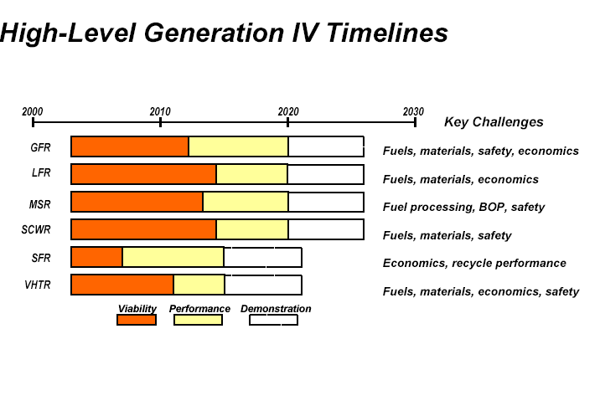

第四代核反應器發展時程及挑戰
附件二

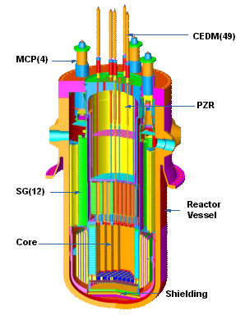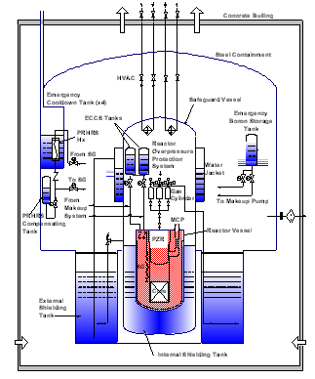

SMART反應器及安全系統圖
附件三

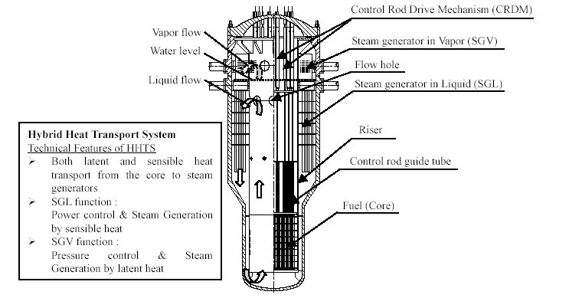

IMR反應爐壓力槽及內部組件
附件四

美國使用AST之核能電廠一覽表
BWRs | PWRs
Perry 1 and 2 | Surry 1 and 2
Grand Gulf | TMI
Brunswick 1 and 2 | Harris
Duane Arnold | Kewaunee
River Bend | Indian Point 2
Hope Creek | Crystal River 3
Fermi 2 | ANO 1 and 2
Clinton | Oconee 1, 2, and 3
 | Turkey Point
 | Diablo Canyon 1 and 2
 | Millstone 2 and 3
 | Point Beach 1 and 2

附件五

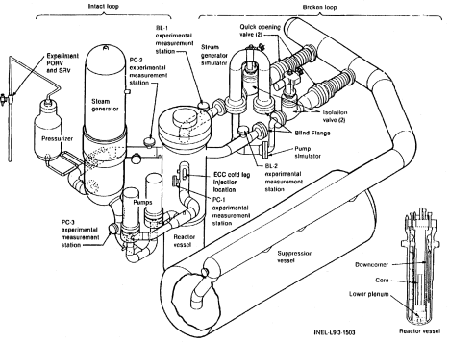
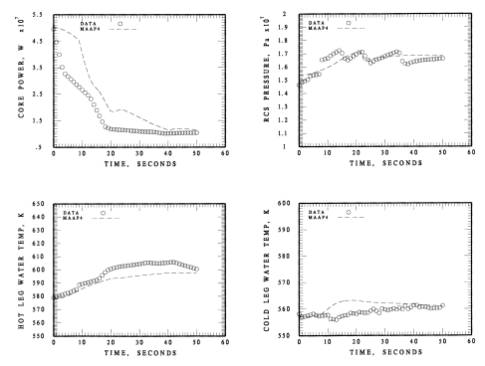
MAAP4分析結果與LOFT實驗設施校準
附件六

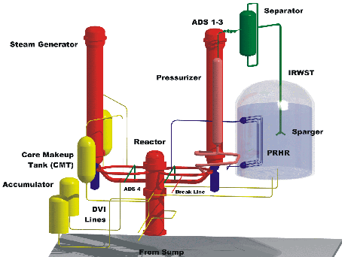
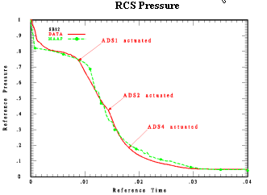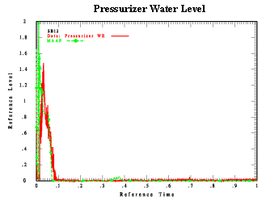
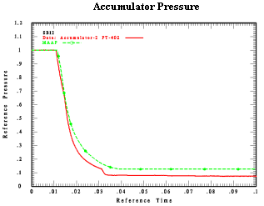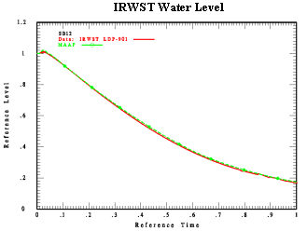
MAAP4分析結果與AP 600 OSU實驗設施校準
附件七

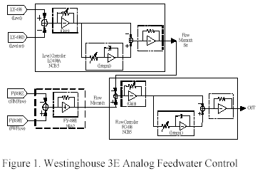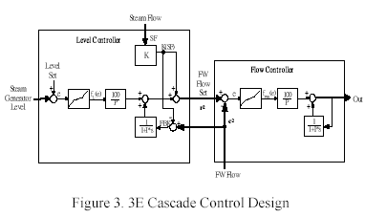
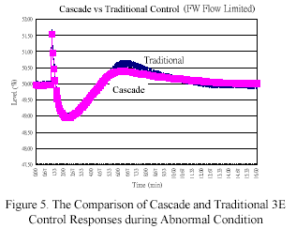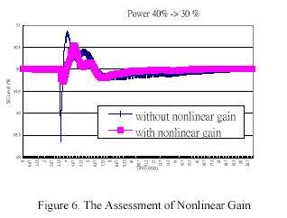
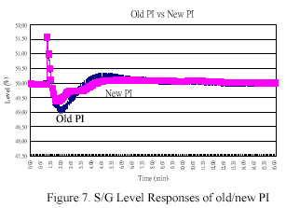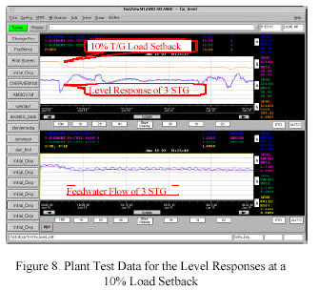

核三廠數位7300控制系統相關比較圖
附件八

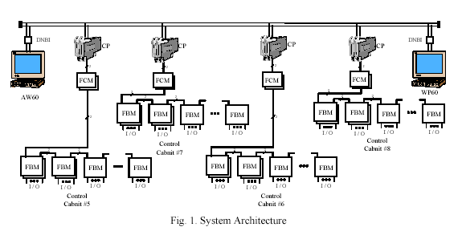
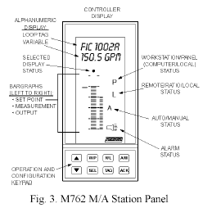

7300數位化控制系統結構圖及M762型控制器
附件九

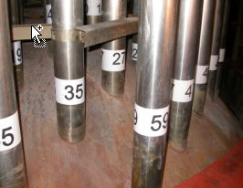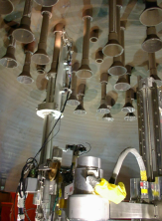
(爐蓋外表目視檢查) (爐蓋內穿越管ECT檢測)
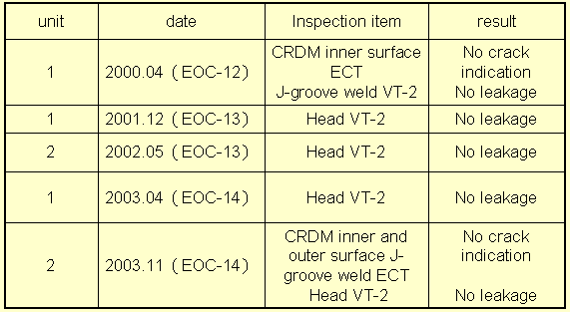
核三廠反應器爐蓋歷年檢測結果
附件十

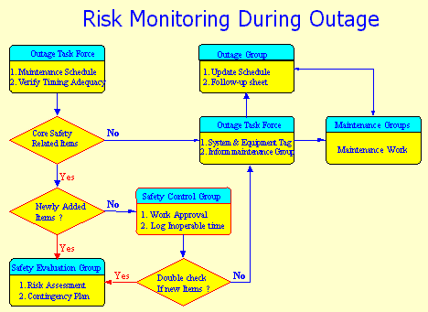
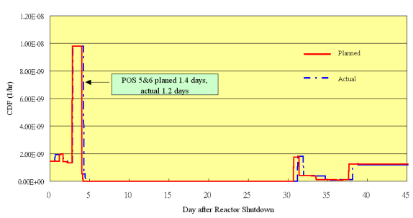
核三廠大修期間安全管制流程及評估結果
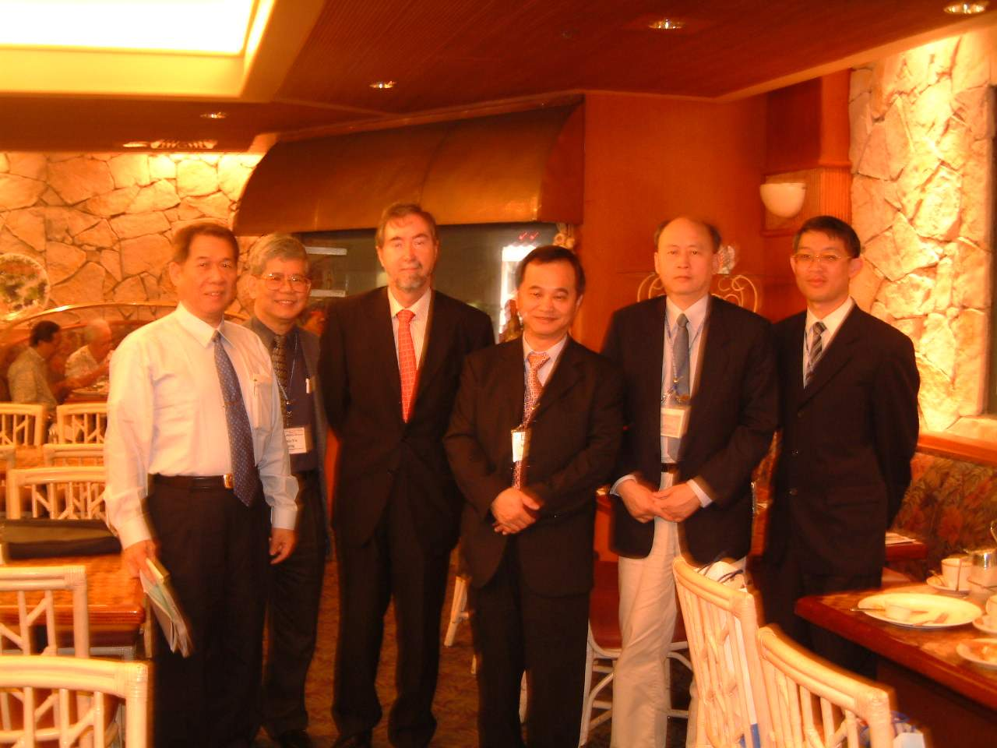
我國代表團與OECD/NEA秘書長Mr. Luis Echávari 合影
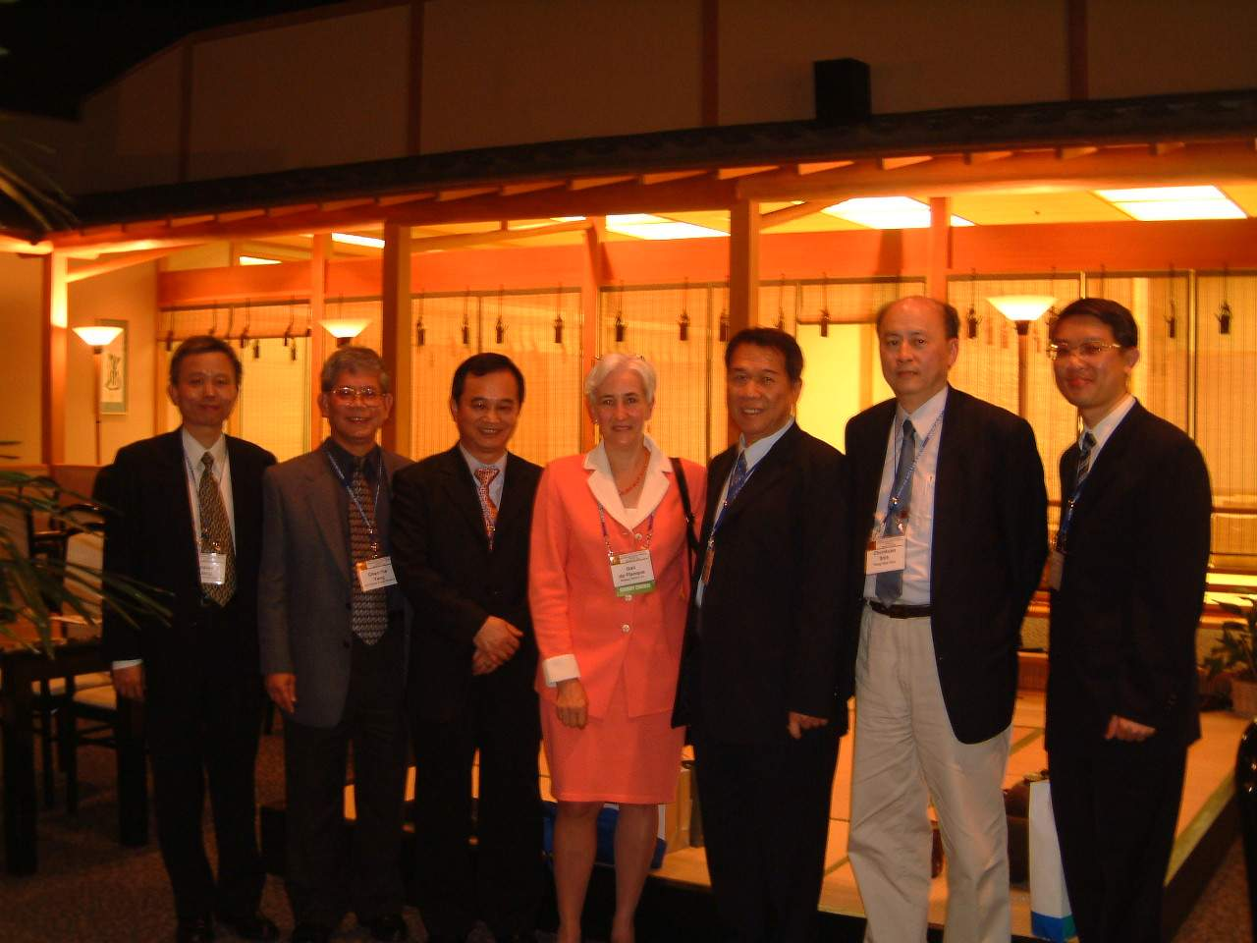
我國代表團與前美國NRC委員Gail de Planque合影
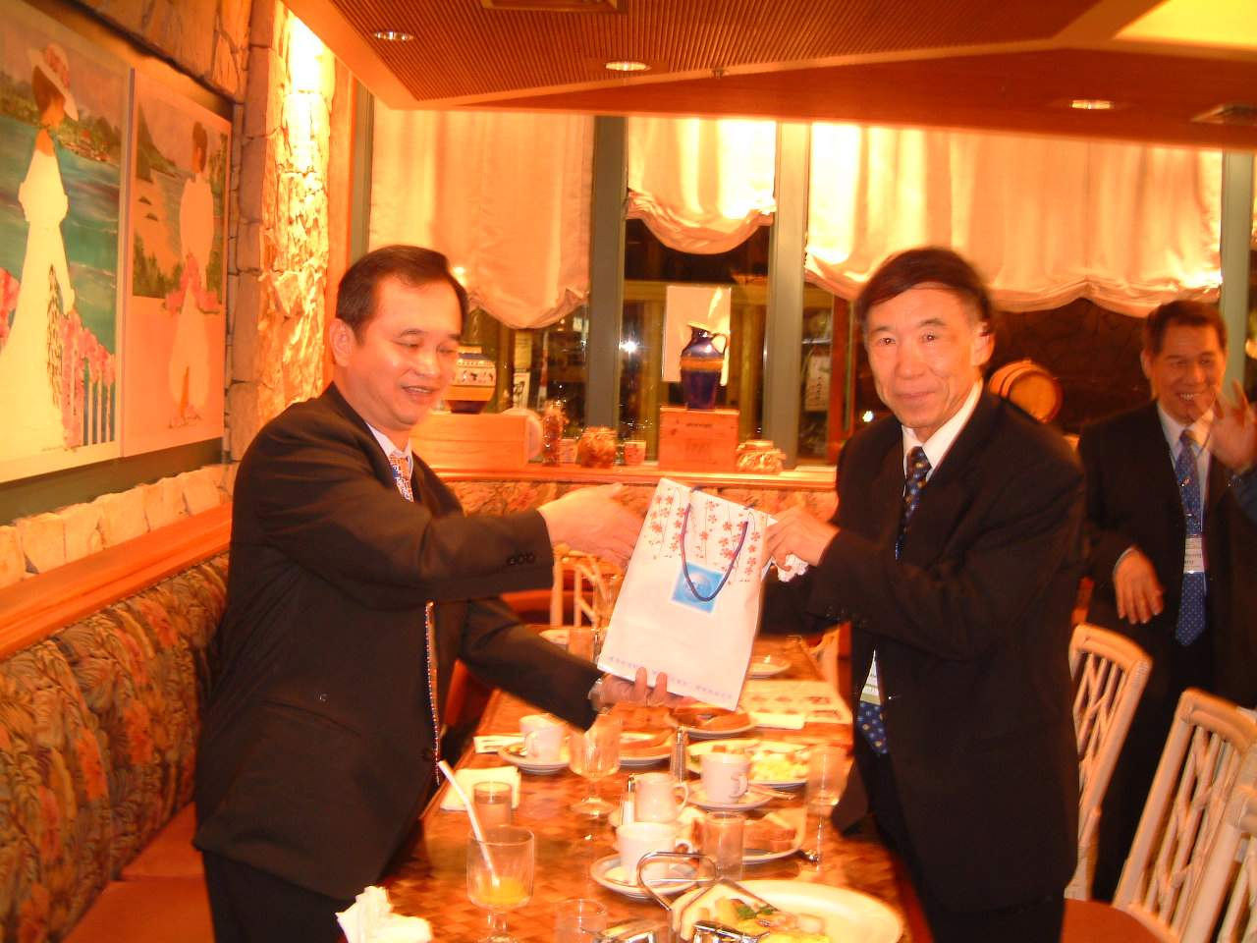
歐陽主任委員致贈禮物給韓國代表團李昌健博士
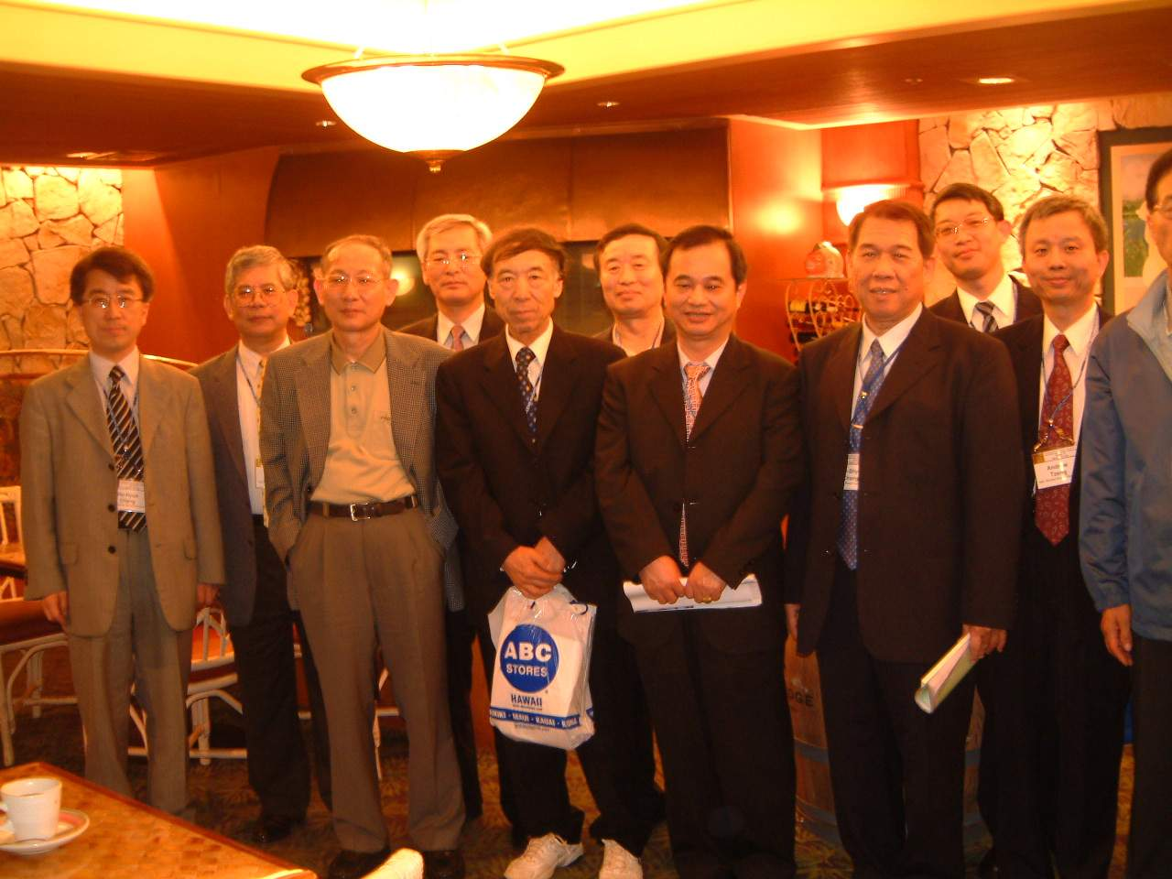
我國代表團與前韓國代表團合影
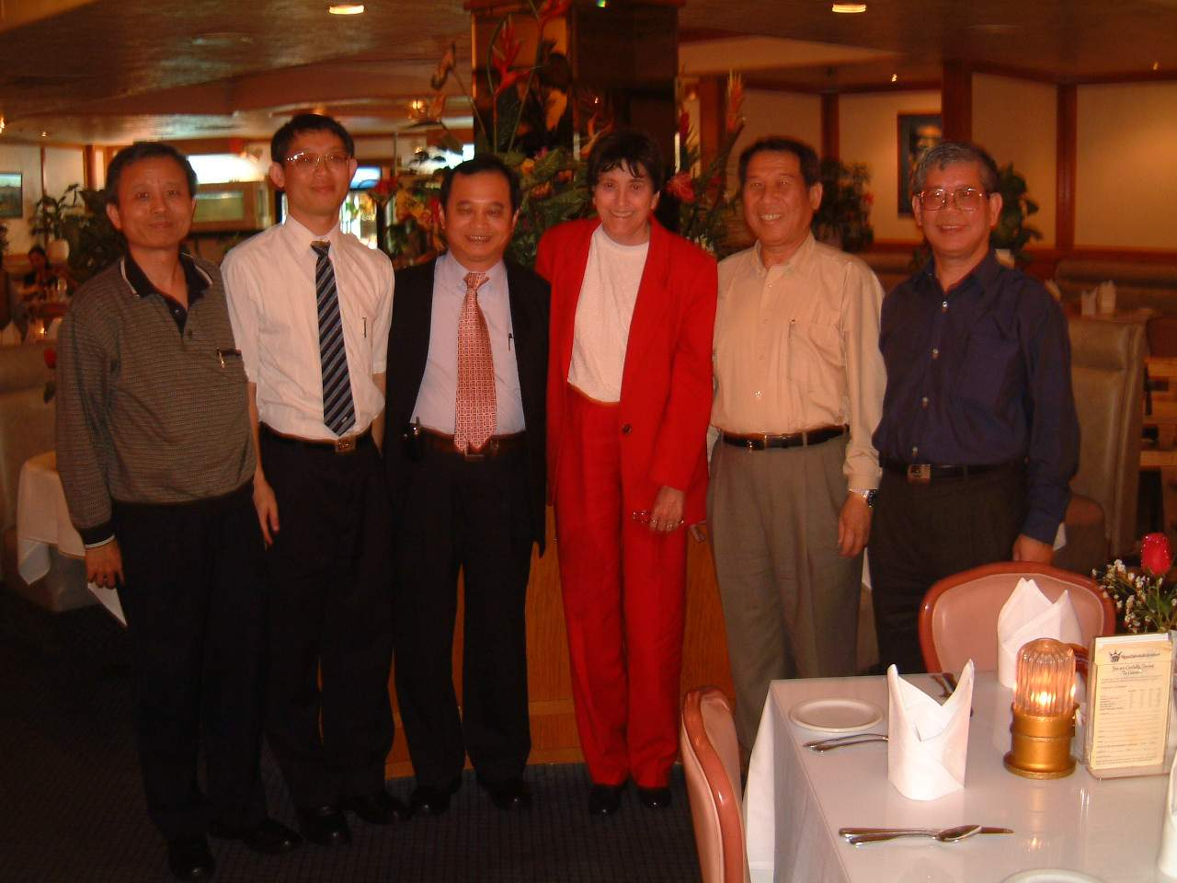
我國代表團與前美國NRC委員Greta Dicus合影
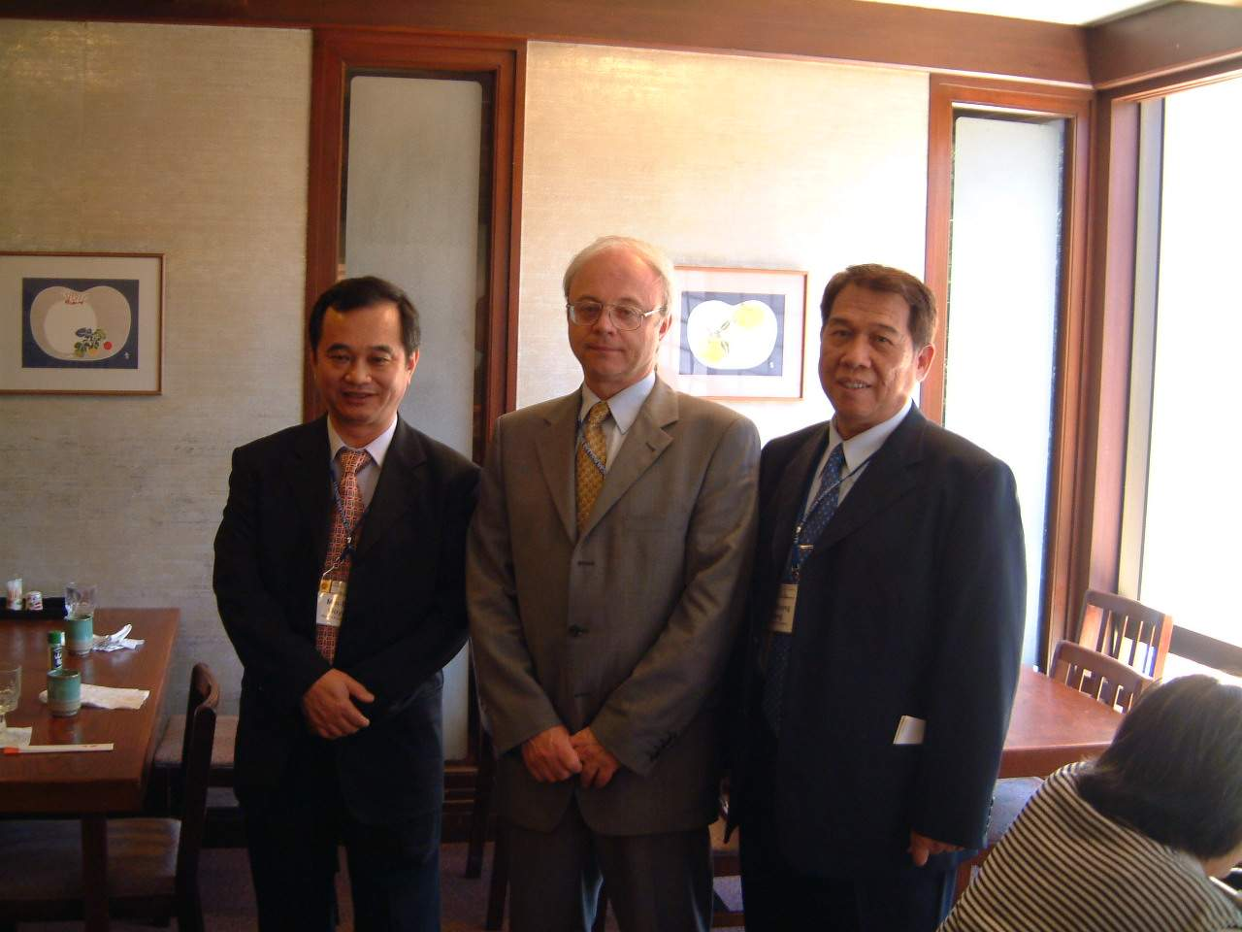
我國代表團與IAEA副署長Yuri Sokolov合影

